СОДЕРЖАНИЕ

ВВЕДЕНИЕ 2
1 АКТУАЛЬНОСТЬ ИССЛЕДОВАНИЯ И АНАЛИТИЧЕСКИЕ ЗАДАЧИ УПРАВЛЕНИЯ ВУЗОМ 3
1.1 Роль высшего учебного заведения в современной экономике и проблема оценки востребованности выпускников 3
1.2 Критический анализ существующих методов мониторинга трудоустройства и ключевая проблема неструктурированности данных 5
1.3 Определение аналитических потребностей. Задачи системы для стратегического, тактического и оперативного управления РТУ МИРЭА 8
2 Теоретическое обоснование и выбор архитектуры системы 12
2.1 Концепция Бизнес-аналитики как инструмент трансформации данных в управленческие знания 12
2.2 Формализация и расчет ключевых показателей эффективности (KPI), в том числе индекса соответствия специальности 15
2.3 Методы классификации неструктурированных данных: Обоснование применения словарно-алгоритмического подхода (Rule-Based Classification) 17
3 КОНЦЕПТУАЛЬНАЯ АРХИТЕКТУРА И ВЫБОР ИНСТРУМЕНТАЛЬНОЙ СРЕДЫ 21
3.1 Архитектурное решение: Выбор подхода "Витрина данных" (Data Mart) и его преимущества для НИР 21
3.2 Выбор программной платформы: Сравнительный анализ BI-инструментов и аргументация в пользу Power BI 23
3.3 Концепция модели данных 27
ЗАКЛЮЧЕНИЕ 32
СПИСОК ИСПОЛЬЗОВАННЫХ ИСТОЧНИКОВ 33

ВВЕДЕНИЕ
Современный технический университет, такой как РТУ МИРЭА, функционирует в условиях высокой конкуренции и возрастающих требований со стороны государства и бизнеса. Главным критерием эффективности его работы является не только качество внутреннего учебного процесса, но и востребованность выпускников на рынке труда. Успешное трудоустройство по профилю специальности выступает объективным индикатором актуальности и результативности образовательных программ.
Проблема исследования заключается в том, что существующие в ВУЗе методы сбора данных о трудоустройстве (государственные отчеты, внутренние опросы) генерируют большой объем неструктурированной информации (например, текстовые поля с произвольными названиями компаний и должностей). Традиционные учетные системы не способны быстро и точно обрабатывать такие данные, чтобы ответить на сложные управленческие вопросы, например: «Каков процент выпускников, которые работают по профилю в компаниях, занимающихся критически важными информационными технологиями?»
Актуальность работы определяется необходимостью разработки четкой методологии и концепции информационной системы, которая позволит перейти от простого учета фактов к глубокому, многомерному анализу, основанному на обработке неструктурированных данных.
Цель научно-исследовательской работы методологически обосновать и разработать концепцию аналитической системы, которая позволит трансформировать разнородные данные о трудоустройстве выпускников в объективные и наглядные метрики эффективности, поддерживающие стратегическое управление качеством образования.

АКТУАЛЬНОСТЬ ИССЛЕДОВАНИЯ И АНАЛИТИЧЕСКИЕ ЗАДАЧИ УПРАВЛЕНИЯ ВУЗОМ

Роль высшего учебного заведения в современной экономике и проблема оценки востребованности выпускников

ВУЗ как субъект формирования технологического человеческого капитала и вызов качества данных
В условиях цифровой экономики и курса на обеспечение технологического суверенитета Российской Федерации, технические университеты выступают в роли основного поставщика высококвалифицированных кадров. Деятельность высшего учебного заведения оценивается исходя из принципа внешней эффективности, определяемой степенью сходимости результатов образовательных программ с требованиями рынка труда и потребностями стратегических отраслей (информационные технологии, оборонно-промышленный комплекс).
Главным технологическим препятствием для точной оценки внешней эффективности является проблема низкого качества исходных данных (Data Quality). Данные о трудоустройстве, поступающие из различных источников, обладают следующими критическими недостатками:
- Неструктурированность данных (Unstructured data): ключевые аналитические поля, такие как "Наименование должности" и "Организация-работодатель", заполняются в формате свободного текстового ввода.
- Неоднородность данных (Inconsistency): наблюдается высокая вариативность в записи одной и той же профессиональной роли. Например, "Программист 1-й категории" и "Software Developer" обозначают схожие функции, но не могут быть автоматически агрегированы.
- Отсутствие нормализации: наличие синонимов, сокращений, опечаток и избыточных данных (например, указание юридических форм) существенно усложняет процесс машинной классификации.
Этот комплекс проблем формирует аналитический разрыв, поскольку существующие учетные системы ВУЗа, ориентированные на оперативную обработку транзакций (Online Transaction Processing), не способны эффективно выполнять задачи оперативного аналитического процесса (Online Analytical Processing) по обработке, очистке и классификации неструктурированного текста.

Технические требования к системе как ответ на управленческие императивы
Актуальность разработки методологии и концепции аналитической системы обусловлена необходимостью удовлетворения следующих стратегических требований к информационно-аналитической подсистеме:
Первое требование связано с обеспечением качества учебного плана. Управленческая задача заключается в выявлении расхождений между подготовленными и востребованными компетенциями. Техническим ответом на это является разработка классификационного и нормализационного движка, способного сопоставлять неструктурированные должности с технологическим стеком образовательных модулей.
Второе требование — выполнение целевых показателей. Высшее учебное заведение обязано иметь доказательную базу по вкладу в развитие приоритетных отраслей согласно государственной целе. Для этого необходимо Построение многомерной модели данных (Online Analytical Processing), обеспечивающей возможность детализированного анализа по отраслевым и географическим измерениям.
Третье требование касается стратегического планирования. Сравнительный анализ эффективности информационных технологий специализаций высшего учебного заведения в динамике требует формализации Агрегированных аналитических мер (Ключевых показателей эффективности), включая Индекс соответствия специальности, для оценки и визуализации в интерактивном интерфейсе Бизнес-аналитики.

Критический анализ существующих методов мониторинга трудоустройства и ключевая проблема неструктурированности данных
Мониторинг трудоустройства выпускников, как основа для оценки внешней эффективности высшего учебного заведения, опирается на два основных класса источников данных. Каждый из этих классов имеет свои методологические и технические ограничения, которые необходимо учитывать при проектировании аналитической системы.

Анализ источников данных и их информационно-технические ограничения
Административные (Официальные) источники данных. К ним относятся данные, получаемые из государственных информационных систем, основанные на официальных документах, таких как отчеты о пенсионных отчислениях или налоговых декларациях.
- Преимущества: главное преимущество данного класса источников — высокая объективность и широкий охват, поскольку информация о факте занятости основана на юридически значимых сведениях.
- Ограничения: существенным недостатком является низкая информативность — фиксируется только факт занятости и, в лучшем случае, общая отрасль по Общероссийскому классификатору видов экономической деятельности (ОКВЭД). Также наблюдается временное запаздывание, поскольку данные становятся доступными для анализа с существенной задержкой, что снижает их ценность для оперативного управления учебным процессом.
Социологические (Опросные) Источники данных. Этот класс включает результаты внутренних опросов выпускников, анкет, интервью и сведения из профильных социальных сетей.
- Преимущества: обеспечивается высокая детализация — становится возможным получить точные названия должностей, компаний, сведения об уровне заработной платы и субъективную оценку полезности полученного образования.
- Ограничения: ключевыми проблемами являются систематическая ошибка выборки (низкий процент отклика, особенно среди менее успешных выпускников) и субъективность данных, что требует последующей верификации и нормализации для использования в академическом анализе.

Центральная проблема исследования. Неструктурированность текстовых полей
Независимо от источника, ключевой методологической проблемой, требующей решения средствами информационных технологий, является невозможность прямого сопоставления и агрегации данных из-за их неструктурированности. Эта проблема наиболее выражена в ключевых полях, необходимых для расчета качественных показателей: "Название компании" и "Должность".
- Неоднородность названий компаний. Текстовые записи, поступающие от выпускников, содержат высокую вариативность: наличие юридических форм (Общество с ограниченной ответственностью, Публичное акционерное общество), использование произвольных сокращений, опечатки, а также маркетинговые вариации названий (например, "Сбербанк", "ПАО Сбер", "ООО Сбер"). Это препятствует автоматической идентификации работодателя и, как следствие, не позволяет точно агрегировать данные для анализа по компаниям или стратегическим отраслям.
- Разнообразие профессиональных ролей (должностей). Одна и та же функциональная профессиональная роль может быть описана множеством синонимичных терминов, которые не имеют единого стандарта. Например, должность "Разработчик программного обеспечения" может быть указана как "Инженер-программист 1-й категории", "Software Developer", "Младший специалист по кодированию" или "Девелопер". Отсутствие единого терминологического стандарта требует разработки механизма для приведения всех этих вариаций к единому аналитическому классификатору.
- Отсутствие стандартизированных классификаторов. В исходных данных отсутствует готовый, единый классификатор, который бы однозначно связывал конкретную специальность высшего учебного заведения (например, "Прикладная информатика") с определенной отраслью (например, "Информационные технологии и связь") или конкретной профессиональной ролью. Создание такого многоуровневого, логически связанного классификатора является первоочередной задачей данного исследования.
Таким образом, для проведения объективного и научно-обоснованного анализа необходимо в первую очередь разработать исследовательскую методику и архитектурный компонент для стандартизации, очистки и классификации этих неструктурированных текстовых полей.

Определение аналитических потребностей. Задачи системы для стратегического, тактического и оперативного управления РТУ МИРЭА
Разрабатываемая концепция аналитической системы должна быть многоуровневой и удовлетворять специфические информационные потребности всех трех иерархических уровней управления в университете стратегического, тактического и оперативного. Это гарантирует релевантность и практическую применимость данных для принятия решений.

Стратегический уровень управления (Ректорат)
На стратегическом уровне принимаются долгосрочные решения, определяющие вектор развития высшего учебного заведения, включая портфель образовательных программ. Основная аналитическая задача этого уровня — оценка конкурентоспособности высшего учебного заведения на рынке труда и долгосрочное планирование (например, решений об открытии, закрытии или капитальной реорганизации образовательных программ).
Требуемый анализ и функциональность:
  - Сравнительный анализ по времени (Time Series Analysis). Система должна предоставлять агрегированную динамику ключевых показателей, таких как Индекс соответствия специальности за период 5–7 лет с возможностью прогнозирования трендов.
  - Бенчмаркинг (Benchmarking). Сравнение эффективности отдельных Институтов и факультетов по профильности трудоустройства для выявления лучших практик и распределения ресурсов.
  - Агрегированный отчет. Необходима высокоуровневая сводка, отвечающая на вопрос: "Соответствует ли структура выпуска специалистов долгосрочному стратегическому спросу в приоритетных отраслях?"

Тактический уровень управления (Центр карьеры, Руководители Институтов)
На стратегическом уровне принимаются долгосрочные решения, определяющие вектор развития высшего учебного заведения, включая портфель образовательных программ. Основная аналитическая задача этого уровня — оценка конкурентоспособности высшего учебного заведения на рынке труда и долгосрочное планирование (например, решений об открытии, закрытии или капитальной реорганизации образовательных программ).
Тактический уровень отвечает за среднесрочное планирование и оперативное реагирование на изменения рынка. Задачи этого уровня сфокусированы на оптимизации взаимодействия с внешними партнерами и корректировке профориентационной деятельности.
Требуемый анализ и функциональность:
  - Сегментация работодателей. Проведение детальной сегментации компаний по двум измерениям: объем найма (число выпускников) и качество трудоустройства. Это позволяет Центру карьеры фокусироваться на развитии партнерств с "ключевыми" работодателями, которые обеспечивают профильное трудоустройство.
  - Многомерный анализ (OLAP Slicing). Система должна поддерживать детализированные срезы данных, например, "Профильность трудоустройства выпускников кафедры X, работающих в ИТ-компаниях Москвы, для года выпуска Y".
  - Анализ отраслевой концентрации. Необходим точный анализ, показывающий, какой процент выпускников конкретного Института концентрируется в целевых, стратегически важных отраслях (например, "Разработка ПО", "Кибербезопасность", "Радиоэлектроника").

Оперативный уровень управления (Заведующие кафедрами, Учебное управление)
Оперативный уровень отвечает за непосредственное содержание учебного процесса и его корректировку. Основная задача — немедленная корректировка содержания дисциплин и обновление лабораторных работ на основе актуальных требований рынка.
Требуемый анализ и функциональность:
  - Гранулярный доступ к данным (Granular Data Access): Система должна обеспечивать доступ к неагрегированным данным: список фактических должностей и компаний выпускников конкретной кафедры.
  - Сравнение компетенций: требуется функциональность для сопоставления ключевых терминов, извлеченных из фактических должностей (например, "Python", "Kubernetes", "DevOps") с содержанием учебного плана и рабочих программ дисциплин. Это позволяет выявить разрывы в компетенциях.
  - Корреляционный анализ: важной задачей является анализ корреляции между академической успеваемостью студентов (средний балл, оценки по профильным дисциплинам) и качеством их последующего трудоустройства.

Методологическое требование. Принцип иерархичности анализа (Drill-down)
Для обеспечения целостности и полезности системы, она должна реализовывать принцип иерархичности анализа (Drill-down). Это является критически важным методологическим требованием, которое напрямую влияет на архитектуру хранилища данных. Руководитель стратегического уровня должен иметь техническую возможность, начав с агрегированной цифры (например, общего Индекса соответствия специальности для всего высшего учебного заведения), последовательно "провалиться" (с детализацией) до Института, далее — до кафедры, специальности, и в итоге — до конкретного факта трудоустройства выпускника. Эта функциональность прямо обуславливает выбор многомерной модели данных, обеспечивая высокую производительность операций Drill-down и Roll-up.

Теоретическое обоснование и выбор архитектуры системы

Концепция Бизнес-аналитики как инструмент трансформации данных в управленческие знания
Для решения сформулированной исследовательской задачи по трансформации "сырых" и неструктурированных данных о трудоустройстве в стратегические управленческие знания, наиболее адекватной является методология Бизнес-аналитики (Business Intelligence, BI). BI представляет собой комплекс подходов, инструментов и технологий, предназначенных для сбора, обработки, хранения, и многомерного анализа данных с целью поддержки принятия решений.
Главный принцип, который лежит в основе BI — переход от транзакционной логики (Online Transaction Processing, OLTP) к аналитической логике (Online Analytical Processing, OLAP). Традиционные учетные системы высшего учебного заведения оптимизированы для OLTP (быстрая запись, обновление и поиск небольших объемов данных), но неэффективны для OLAP (быстрое чтение, агрегация и анализ больших объемов исторической информации). BI-система, в отличие от OLTP, ориентирована на денормализацию и структурирование данных для максимальной скорости аналитической обработки. Пример архитектура BI-системы можно посмотреть на рисунке 1.
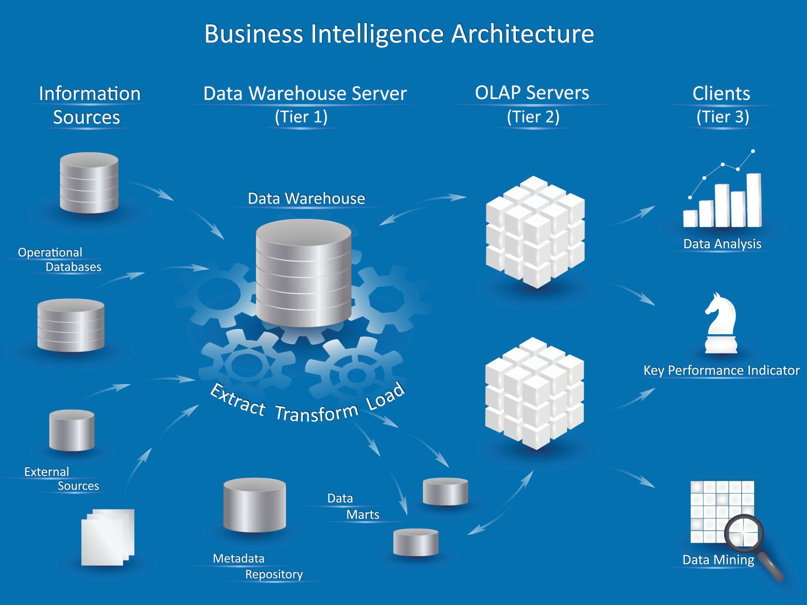
Рисунок 6 − Пример архитектуры BI-систем

Четырехслойная архитектура BI-системы и ее функциональное назначение
Концепция аналитической системы базируется на классической четырехслойной архитектуре BI, где каждый слой выполняет критически важную функцию для обеспечения качества и скорости анализа.
Слой источников данных (Data Sources Layer):
- Функция: cбор исходных данных, включая структурированные и неструктурированные массивы.
- Конкретика для НИР: на этом уровне происходит подключение к официальным административным источникам (таблицы с успеваемостью, выпускниками) и опросным источникам (CSV-файлы или таблицы с неструктурированными текстовыми полями должностей и компаний).
Слой ETL (Извлечение, Преобразование, Загрузка — Extract, Transform, Load):
- Функция: является наиболее важным слоем, где происходит очистка и структурирование данных в соответствии с методологией исследования.
- Конкретика для НИР:
  - E (Extract): Извлечение данных из источников.
  - T (Transform): Применение разработанной методологии. Здесь реализуется словарно-алгоритмический подход для очистки текстовых полей (удаление юридических форм, нормализация регистра) и их классификация (присвоение неструктурированным должностям категориальных признаков, необходимых для расчета Индекса соответствия специальности).
  - L (Load): Загрузка очищенных, стандартизированных и классифицированных данных в целевое хранилище (Витрину Данных).
Слой Хранения Данных (Data Mart/Data Warehouse Layer):
- Функция: постоянное хранение исторических данных в структуре, оптимизированной для OLAP.
- Конкретика для НИР: в рамках данной работы выбран подход Витрины Данных (Data Mart), сфокусированной только на области "Трудоустройство выпускников". Данные хранятся в многомерной модели (Схема «Звезда»), которая обеспечивает высокую скорость запросов и поддерживает иерархичность анализа (Drill-down).
Слой Представления (Presentation/Access Layer):
- Функция: визуализация аналитических результатов и предоставление интерактивного доступа пользователям.
- Конкретика для НИР: на этом слое BI-инструмент (например, Power BI) используется для создания дашбордов и интерактивных отчетов. Здесь же происходит расчет сложных аналитических мер (Key Performance Indicators), включая, с использованием специализированного аналитического языка (например, DAX).
Таким образом, концепция BI позволяет решить основную проблему исследования, перенося сложную логику обработки неструктурированного текста на выделенный ETL-слой, и затем предоставляя руководству университета структурированные, высокоскоростные и наглядные данные для принятия стратегических решений. Пример иллюстрации четырехслойной архитектуры можно увидеть на рисунке 2.
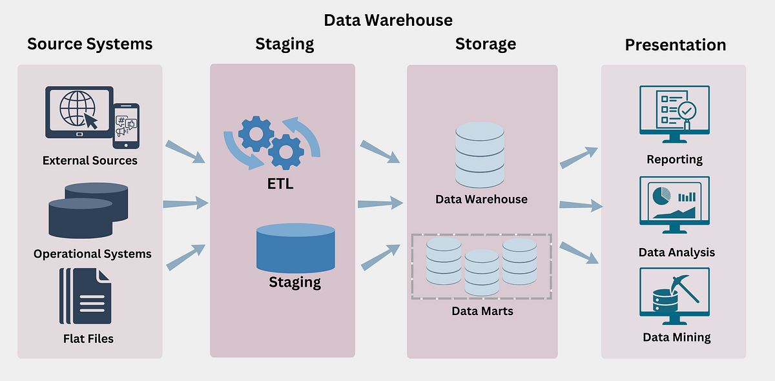
Рисунок 2.

Формализация и расчет ключевых показателей эффективности (KPI), в том числе индекса соответствия специальности
Для обеспечения объективной работы аналитической системы и возможности сравнения различных образовательных программ необходимо математически формализовать ключевые показатели эффективности (Key Performance Indicators, KPI). Эти показатели будут реализованы в BI-платформе с использованием языка DAX, который обеспечивает автоматический перерасчет метрик при любом изменении контекста или фильтра на дашборде.

Процент трудоустройства
Это базовый показатель, который показывает общий охват занятости.
$$К_{труда}= \frac{N_{трудоустроенно}}{N_{всего}}×100\%$$
где $N_{трудоустроенно}$ — число выпускников, факт трудоустройства которых подтвержден. $N_{всего}$ — общее число выпускников в анализируемом сегменте (например, по Институту или году выпуска).

Индекс соответствия специальности
Это самый важный качественный показатель в нашей системе. Он отражает, насколько востребованным оказался именно профиль образования. Расчет этого индекса невозможен без сложного алгоритма классификации.
$$К_{соответсвия}= \frac{\sum_{i=1}^{N_{трудоустроенно}}{I({Профиль}_{i})}}{N_{трудоустроенно}}×100\%$$
где $I\left({Профиль}_{i}\right)$ — это индикатор, который равен 1, если должность и/или отрасль i-го выпускника совпадает с профилем его специальности (по результатам работы нашего алгоритма), и 0, если не совпадает.

Индекс концентрации в приоритетных отраслях
Показывает, насколько университет успешно готовит кадры для стратегически важных отраслей (например, IT-сектор или ОПК), что важно для федеральных программ.
$$I_{конц}\left(Отрасль\right)=\frac{N_{выпускников в Отрасли}}{N_{трудоустроено}}×100\%$$
где $N_{выпускников в Отрасли}$ — число выпускников, работающих в заданной, заранее определенной агрегированной отрасли.

Методы классификации неструктурированных данных: Обоснование применения словарно-алгоритмического подхода (Rule-Based Classification)
Для корректного расчета ключевого качественного показателя Индекса соответствия специальности требуется разработать метод, который способен автоматически преобразовывать неструктурированные текстовые данные (названия должностей и компаний, полученные из внешних источников) в категориальный признак, однозначно определяющий профильность трудоустройства.

Анализ альтернативных методов классификации текста
При выборе оптимальной методологии классификации были рассмотрены два основных подхода:
Классификация на основе Машинного обучения (Machine Learning, ML):
  - Принцип: использование моделей глубокого обучения (нейронных сетей, трансформеров) или классических алгоритмов (SVM, Naive Bayes) для автоматической классификации текста.
  - Недостатки для НИР: данный подход требует наличия обширного, качественно размеченного (обученного) массива данных, которые отсутствуют на начальном этапе проекта. Кроме того, модели ML обладают низкой интерпретируемостью (проблема "черного ящика"), что критично для академической и управленческой среды: экспертам ВУЗа (заведующим кафедрами) будет сложно верифицировать и корректировать логику, по которой система принимает решение о соответствии профилю.
  - Подводящий вывод: подход ML не подходит для первоначальной автономной НИР.
Словарно-Алгоритмический Метод (Rule-Based Classification):
  - Принцип: классификация текста осуществляется на основе заранее составленных правил и экспертно-определенных словарей, которые проверяют наличие ключевых слов (триггеров) в тексте.
  - Преимущества для НИР:
- Высокая прозрачность: классификационная логика полностью открыта, понятна и может быть легко скорректирована экспертами предметной области (кафедрами).
- Управляемость: не требует наличия больших объемов обучающих данных; правила вводятся на основе экспертных знаний.
- Простота реализации: реализация такой логики возможна прямо внутри ETL-инструмента BI-платформы (Power Query), что соответствует выбранной концепции автономной витрины данных.
На основании этого сравнительного анализа, в рамках данной научно-исследовательской работы обосновывается выбор Словарно-Алгоритмического Метода (Rule-Based Classification).

Применение Rule-Based Classification
В рамках данной НИР обосновывается выбор Словарно-Алгоритмического Метода. Его реализация состоит из двух этапов:
Этап стандартизации и очистки (Нормализация)
Целью первого этапа является минимизация вариативности и шума в исходном текстовом поле (названия компании или должности) для значительного повышения точности последующего поиска. На этом этапе в рамках ETL-процесса проводятся следующие операции:
- Удаление нерелевантных элементов: исключение стоп-слов (артиклей, предлогов, общих фраз) и юридических форм организаций (ООО, АО, ПАО, ИП), которые не несут смысловой нагрузки относительно профиля работы.
- Унификация регистра: приведение всего текста к единому регистру (нижнему) для обеспечения независимого поиска триггеров.
- Замена синонимов: замена распространенных синонимов, аббревиатур или сленговых выражений на стандартизированные термины, принятые в предметной области (например, "программист", "разработчик").
Классификация и Присвоение Агрегированной Отрасли
На втором этапе к очищенным данным применяется экспертно-определенная логика, которая присваивает каждой записи о трудоустройстве одну из агрегированных отраслей или категорий профильности (например, "IT-Сектор", "Финансы", "ОПК").
Классификация осуществляется путем поиска заранее определенных ключевых слов (триггеров) в очищенных названиях компаний и должностей. Результат классификации — это бинарный признак, который затем используется для расчета Индикатора соответствия профилю $I({Профиль}_{i})$ (равен 1 или 0).
- Пример экспертного правила (Логика IT-сектора): если в очищенном названии Компании обнаружен триггер, связанный с разработкой ПО ("ЯНДЕКС", "СОФТ", "ТЕЛЕКОМ"), ИЛИ в названии Должности обнаружен технический триггер ("РАЗРАБОТЧИК", "АНАЛИТИК БД"), то запись классифицируется как "IT-Сектор".
- Пример нецелевого правила (Логика Непрофильной занятости): если в названии Должности обнаружен триггер, явно не связанный с техническим профилем ("Продавец-консультант", "Менеджер по закупкам", "Кассир"), запись классифицируется как "Непрофильная занятость" (0).
Такой подход позволяет надежно, прозрачно и автоматически определить категорию трудоустройства. Присвоенная категория затем является основой для расчета всех качественных KPI системы.

КОНЦЕПТУАЛЬНАЯ АРХИТЕКТУРА И ВЫБОР ИНСТРУМЕНТАЛЬНОЙ СРЕДЫ

Архитектурное решение: Выбор подхода "Витрина данных" (Data Mart) и его преимущества для НИР
Для реализации концепции системы анализа трудоустройства выпускников, которая нацелена на разработку и тестирование специфических методов расчета эффективности, был выбран архитектурный подход Витрины Данных (Data Mart).
Что такое Витрина Данных?
Витрина данных — это специализированное и ограниченное по объему хранилище данных. Ее ключевое отличие в том, что она сфокусирована только на одной, конкретной предметной области. В контексте данной научно-исследовательской работы (НИР) эта область включает исключительно данные о выпускниках, их образовании и карьерном пути.
Альтернативный подход: Альтернативой является Корпоративное Хранилище Данных (Enterprise Data Warehouse), которое представляет собой массивную централизованную систему, объединяющую абсолютно все данные университета от финансовой отчетности и управления кампусом до библиотечного фонда и учебного процесса.
Выбор Витрины Данных вместо Корпоративного Хранилища на этапе НИР является стратегически обоснованным и обеспечивает ряд преимуществ:
1. Быстрота реализации и доказательство концепции (Proof of Concept):
- Разработка полномасштабного Корпоративного Хранилища — это многолетний и дорогостоящий проект.
- Витрина Данных, напротив, может быть разработана и развернута в кратчайшие сроки. Это не требует интеграции со всеми сложными внутренними ИТ-системами университета.
- Основная задача НИР быстро проверить работоспособность предложенной методологии (алгоритмов классификации и расчета KPI). Витрина Данных позволяет сосредоточиться именно на этой аналитической логике, минуя длительные этапы развертывания сложной инфраструктуры.
Автономность и гибкость источников данных:
- Витрина Данных может функционировать независимо от основной ИТ-инфраструктуры ВУЗа.
- На этапе исследования это позволяет использовать простые, локально расположенные источники данных, например CSV-файлы или экспортированные таблицы из различных информационных систем. Эти данные могут быть очищены и структурированы, что дает исследователю полный контроль над процессом ETL (Извлечение, Преобразование, Загрузка) и ускоряет разработку.
Снижение рисков и упрощение управления:
- Поскольку Витрина Данных изолирована и использует копии данных, она не затрагивает критически важные операционные системы университета. Риск нарушения их работы или целостности данных при проведении экспериментов минимален.
- Ограниченный объем данных и узкая специализация (только трудоустройство) делают модель легко управляемой, модифицируемой итеративно в ходе исследования, что критически важно для научно-исследовательской работы.
- Таким образом, на этапе исследования и концептуальной разработки, Витрина Данных это наиболее подходящий, эффективный и низкорисковый архитектурный выбор.

Выбор программной платформы: Сравнительный анализ BI-инструментов и аргументация в пользу Power BI
Для успешной реализации разработанной методологии и обеспечения эффективного доступа управленческого персонала ВУЗа к ключевым показателям эффективности необходима профессиональная платформа Бизнес-аналитики (Business Intelligence, BI). Платформа должна обеспечивать полный цикл обработки данных от интеграции неструктурированных источников (Extract), их преобразования согласно методологии (Transform), до загрузки в модель и визуализации (Load).

Фундаментальные критерии выбора инструментальной среды
Выбор инструментальной среды проводился исходя из специфики некоммерческого образовательного учреждения и задач, поставленных в рамках НИР:
- Общая стоимость владения (TCO, Total Cost of Ownership): критически важный критерий для ВУЗа, где приоритетом является минимизация затрат на лицензирование, обслуживание серверной инфраструктуры и обучение большого числа конечных пользователей.
- Простота освоения и концепция Self-Service BI: способность платформы быть освоенной и используемой не только профессиональными IT-аналитиками, но и специалистами предметной области (руководителями кафедр и деканатами), которые должны самостоятельно анализировать и настраивать срезы данных.
- Интеграция с корпоративной IT-средой: нативная совместимость с распространенными корпоративными инструментами и базами данных, уже используемыми в инфраструктуре ВУЗа (например, Microsoft Office, SQL Server, SharePoint).
- Комплексность функционала ETL и моделирования: наличие встроенного, мощного инструмента для очистки и трансформации данных и языка для вычисления сложных кастомных метрик.

Анализ ведущих альтернативных BI-платформ
На глобальном и российском рынках BI-инструментов лидирующие позиции традиционно занимают четыре платформы: Tableau, Qlik Sense, Microsoft Power BI и Yandex DataLens. Сравнительный анализ их пригодности для данного проекта показал следующее:
Tableau: эта платформа является общепризнанным лидером в области исследовательской аналитики и качества визуализации. Она ориентирована на профессиональных аналитиков и обладает высокой стоимостью лицензирования, что делает ее экономически нецелесообразной для широкомасштабного внедрения в бюджетном учреждении. Кроме того, ее ETL-функционал не является центральным, что усложняет встраивание сложной логики очистки и классификации, необходимой для нашей НИР.
Qlik Sense: отличительной особенностью Qlik является его уникальный ассоциативный in-memory движок, который позволяет пользователям выявлять неявные связи между данными. Однако эта архитектурная особенность повышает порог входа для освоения, требует более мощной серверной инфраструктуры и более сложного обучения для создания моделей. Это противоречит требованию простоты освоения и концепции Self-Service BI.
Yandex DataLens: отечественная платформа, разработанная компанией Yandex, является облачным решением, предоставляющим широкий функционал. Ее сильные стороны:
- Экономическая эффективность: Базовый функционал визуализации и дашбордов предоставляется бесплатно, что обеспечивает минимальный TCO.
- Интеграция с локальными сервисами: Нативная интеграция с экосистемой Yandex Cloud (включая Yandex Metrica и ClickHouse) и российскими источниками данных.
- Простота использования: Высокий порог входа для пользователей снижен благодаря интуитивно понятному интерфейсу.
Ограничение для НИР: DataLens изначально более ориентирован на визуализацию подготовленных данных. Его встроенные возможности по глубокой очистке, трансформации и сложному моделированию данных (аналогичные Power Query и DAX) менее развиты, что усложняет прямое встраивание сложной логики расчета Индекса соответствия специальности и реализации Словарно-Алгоритмического Метода без дополнительного внешнего ETL-сервера или сложного SQL-кода.
Microsoft Power BI: Платформа, разработанная Microsoft, представляет собой сбалансированное решение, сочетающее мощный аналитический функционал с высокой доступностью. Ее архитектура идеально подходит для реализации проекта:
Power Query: встроенный инструмент ETL, который позволяет реализовывать сложную логику очистки и стандартизации данных, необходимую для Словарно-Алгоритмического Метода.
Power Pivot (DAX-язык): модель данных и язык формул, позволяющий создавать сложные, многоуровневые меры, такие как Индекс соответствия специальности.
Для лучшего понимания позиционирования Power BI относительно конкурентов, необходимо рассмотреть их сильные стороны с точки зрения ключевых критериев.

Аргументация в пользу Microsoft Power BI
На основании проведенного анализа Microsoft Power BI был выбран в качестве целевой платформы для реализации данной научно-исследовательской работы. Аргументация выбора основывается на прямом соответствии требованиям ВУЗа и специфике разработанной методологии, особенно в сравнении с экономически привлекательным решением Yandex DataLens:
- Специфические функциональные требования (Power Query и DAX) ключевой фактор, который выделяет Power BI. Методология, разработанная в Главе 2, требует сложной, многоступенчатой очистки и классификации неструктурированного текста (Словарно-Алгоритмический Метод) и вычисления кастомного, многофакторного показателя. Инструменты Power Query (для ETL) и язык DAX (для сложных мер) в Power BI являются самыми мощными и интегрированными для выполнения этих задач в рамках единого приложения Power BI Desktop, что минимизирует зависимость от внешних ETL-систем. DataLens в этом аспекте требует более сложной предварительной подготовки данных.
- Нативная интеграция с корпоративной IT-средой: несмотря на растущую популярность отечественных облачных решений, существующая инфраструктура большинства крупных российских ВУЗов часто имеет тесную историческую связь с продуктами Microsoft (Windows Server, SQL Server, Active Directory для управления доступом). Power BI обеспечивает бесшовную интеграцию с этой средой, что минимизирует интеграционные риски и упрощает управление безопасностью и доступом.
- Поддержка концепции Self-Service BI: Power BI, благодаря своей распространенности, имеет крупнейшее сообщество пользователей и обширные обучающие материалы, что упрощает масштабирование аналитической культуры среди управленческого персонала, не являющегося IT-специалистами.
Таким образом, Power BI является оптимальным выбором, поскольку сочетает в себе аналитическую мощность (критичную для расчета сложных KPI и реализации Метода классификации) с операционными и интеграционными требованиями образовательной среды.

Концепция модели данных
Концепция модели данных определяет структуру хранения и связей между сущностями, что является основой для эффективной аналитики. Для систем Бизнес-аналитики используются специализированные, денормализованные модели, оптимизированные под скорость чтения и агрегации данных.

Обоснование выбора модели данных: Схема «Звезда» (Star Schema)
Выбор архитектуры хранилища данных является важным этапом, влияющим на производительность расчетов и простоту разработки аналитических отчетов. В контексте BI и OLAP-задач (Online Analytical Processing) используются денормализованные модели, в отличие от OLTP-моделей (Online Transaction Processing), предназначенных для операционного учета.
Проведенный сравнительный анализ показал, что для целей НИР и расчета показателя соответствия профилю обучения, оптимальной является Схема «Звезда» (Star Schema).
- Нормализованная (OLTP) Модель
Назначение: первичный операционный учет, обработка транзакций, запись фактов в режиме реального времени.
Преимущества: минимальная избыточность данных, высокая целостность и согласованность данных (благодаря высокому уровню нормализации, обычно 3NF).
Недостатки: для выполнения аналитического запроса (например, "средняя зарплата выпускников по годам и факультетам") требуется большое количество сложных операций JOIN (соединений) между множеством таблиц. Это приводит к крайне низкой производительности при работе с большими объемами данных, что делает ее неподходящей для аналитических задач НИР.
- Схема «Снежинка» (Snowflake Schema)
Назначение: анализ данных, детальное хранение. Это вариация схемы «Звезда», где таблицы измерений дополнительно нормализованы.
Преимущества: экономия дискового пространства за счет устранения избыточности в таблицах измерений/
Недостатки: дополнительная нормализация приводит к увеличению числа таблиц и, следовательно, к большему количеству операций JOIN. Это замедляет расчеты и усложняет логику запросов. В контексте Power BI и DAX большое количество связей и сложность моделирования усложняют разработку, что увеличивает трудоемкость создания KPI.
- Схема «Звезда» (Star Schema)
Назначение: бизнес-аналитика, OLAP, агрегация данных и расчет метрик.
Принцип: модель состоит из центральной таблицы фактов (Fact Table), окруженной несколькими таблицами измерений (Dimension Tables). Таблицы измерений денормализованы.
Таблица фактов (Fact_Employment): содержит ключевые числовые показатели (метрики), такие как зарплата, год выпуска, а также внешние ключи для связи с таблицами измерений.
Таблицы измерений (Dim_Student, Dim_Time, Dim_Specialty): содержат текстовые и описательные атрибуты, необходимые для фильтрации и группировки данных (ФИО, факультет, год, классифицированная должность и т. д.).
Преимущества:
- Высокая скорость запросов: для большинства аналитических запросов требуется минимальное количество соединений (обычно 1–2 JOIN к таблице фактов), что критически важно для обеспечения интерактивности дашбордов.
- Простота расчетов: структура "Звезды" идеально соответствует логике языка DAX в Power BI, упрощая разработку мер и вычисление агрегированных показателей, включая сложный Индекс соответствия специальности.
- Понятность: модель интуитивно понятна, что соответствует принципам Self-Service BI.
Недостатки: некоторая избыточность данных в таблицах измерений (денормализация). Однако, в современных BI-системах, работающих с колоночными базами данных и In-Memory технологиями, этот недостаток нивелируется.
Схема «Звезда» обеспечивает оптимальный баланс между простотой разработки, управляемостью и производительностью, необходимой для быстрого расчета сложных KPI. Примеры схематичной организации данных можно увидеть на рисунке 3.
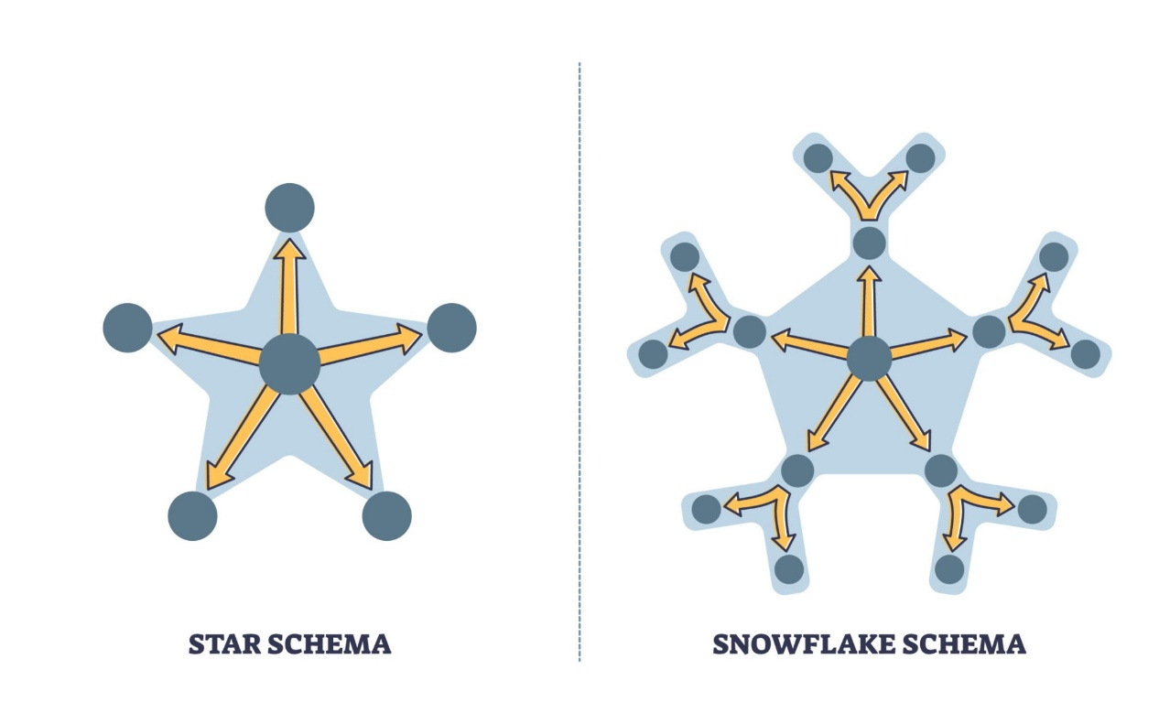
Рисунок 3.

Преимущества Схемы «Звезда» и ее соответствие аналитическим задачам НИР
Для системы, ориентированной на скорость агрегации данных и расчет сложных аналитических метрик, Схема «Звезда» (Star Schema) является не просто предпочтительным, а оптимальным решением, поскольку она обеспечивает максимальную производительность при запросах типа «срез и детализация».
Денормализация для повышения скорости агрегации
Ключевым принципом модели «Звезда» является денормализация в таблицах измерений (Dim_Education, Dim_Companies и т. д.). Это означает, что вся описательная информация, необходимая для анализа (например, уровень образования, факультет, отрасль компании, регион), хранится в одной таблице измерений, а не разбивается на несколько связанных таблиц.
- Результат: центральная таблица фактов (Fact_Employment) связывается напрямую только с таблицами измерений. Это минимизирует количество сложных операций соединения при выполнении аналитических запросов, обеспечивая высокую скорость отклика при фильтрации и детализации данных. В отличие от нормализованных моделей, требующих многочисленных многоуровневых соединений, «Звезда» требует лишь одного соединения факта с измерением.
Эффективность для расчета сложных метрик (DAX)
Архитектура «Звезда» идеально соответствует логике работы аналитических движков BI-инструментов, в частности языка DAX (Data Analysis Expressions) в Power BI.
- Связь с KPI: структура модели, где числовые значения (Факты) отделены от контекста (Измерения), упрощает реализацию расчетных формул. Это критически важно для реализации сложных ключевых показателей эффективности (KPI). DAX-формулы используют таблицы измерений для создания контекста фильтрации, а таблицу фактов — для агрегации, что является нативной операцией для «Звезды».
Простота расширения (масштабируемость)
Схема «Звезда» обладает высокой адаптивностью к новым требованиям НИР без необходимости существенной реструктуризации существующих данных.
- Добавление измерений: Введение новых аналитических разрезов (например, «Наличие сертификатов», «Иностранный язык») легко встраивается путем создания новой таблицы измерений, связанной с центральной таблицей фактов.
- Добавление метрик: Внедрение новых расчетных показателей (например, «Медианная зарплата», «Процент роста доходов») не требует изменения структуры таблиц, а лишь добавления новых столбцов или мер в таблицу фактов или в аналитический слой BI-инструмента.

ЗАКЛЮЧЕНИЕ
В результате проведенной научно-исследовательской работы было разработано всестороннее методологическое обоснование и концептуальный проект системы анализа трудоустройства выпускников, построенной на принципах Business Intelligence. В первой части работы была подтверждена актуальность исследования и детально проанализированы управленческие задачи ВУЗа, связанные с проблемой оценки востребованности выпускников, а также выявлена ключевая проблема — неструктурированность исходных данных, затрудняющая объективную оценку. Центральным достижением работы стала разработка комплексной системы ключевых показателей эффективности (KPI), включающей новый Индекс соответствия специальности — ключевую интегральную метрику, позволяющую перейти от простого учета факта занятости к объективной оценке качества трудоустройства. Для обработки неструктурированных данных обоснован словарно-алгоритмический подход к классификации должностей. Наконец, была предложена и обоснована концептуальная архитектура системы, использующая подход Витрины Данных (Data Mart), модель «Звезда» (Star Schema) и инструментарий Power BI. Таким образом, настоящая НИР заложила прочную концептуальную и методологическую основу для дальнейшей практической реализации и внедрения эффективного, управляемого данными подхода к мониторингу карьерного развития выпускников и совершенствованию образовательных программ.

СПИСОК ИСПОЛЬЗОВАННЫХ ИСТОЧНИКОВ
- Инмон У. Х., Йенсен Р. Хранилища данных: архитектура и реализация. – 2-е изд. – М. : Вильямс, 2017. – 672 с.
- Бобровский И. С. Моделирование данных и хранилища данных: учебник. – М. : Юрайт, 2021. – 411 с.
- Кочергин С. И. Применение систем Business Intelligence для повышения эффективности управления высшим учебным заведением // Современные проблемы науки и образования. – 2019. – № 6. – С. 28–35.
- Иванова А. Б. Ключевые показатели эффективности (KPI) в системе оценки качества трудоустройства выпускников вуза // Экономика образования. – 2020. – № 3. – С. 102–110.
- Соколова Е. И. Трудоустройство выпускников вузов: социологический анализ и механизмы регулирования: монография. – М. : ИНФРА-М, 2018. – 210 с.
- Кузнецов С. О., Шаламов А. В. Методы и алгоритмы анализа неструктурированных данных: учебное пособие. – СПб. : Лань, 2019. – 360 с.
- Тельнов Ю. Ф. Информационные системы и технологии : учебник / под ред. Ю. Ф. Тельнова. – М. : Юнити-Дана, 2017. – 544 с.
- Витрины данных «Образование» / Национальный исследовательский университет «Высшая школа экономики» [Электронный ресурс]. – Режим доступа: https://www.google.com/search?q=https://issek.hse.ru/news/keywords/880721893, свободный. – Загл. с экрана. Дата обращения: 07.12.2025.
- Power BI (Microsoft). Официальная документация по языку DAX [Электронный ресурс]. – Режим доступа: https://www.google.com/search?q=https://docs.microsoft.com/ru-ru/dax/, свободный. – Загл. с экрана. Дата обращения: 07.12.2025.

